Naudojamų žymėjimų suvestinė

Kodas | Paskirtis | Iliustracija (nurodoma tik kaip pavyzdys, kurio siūloma Prekė neprivalo identiškai atitikti)
K-1 | Laboratorinė kėdė (aukšta be atlošo) | 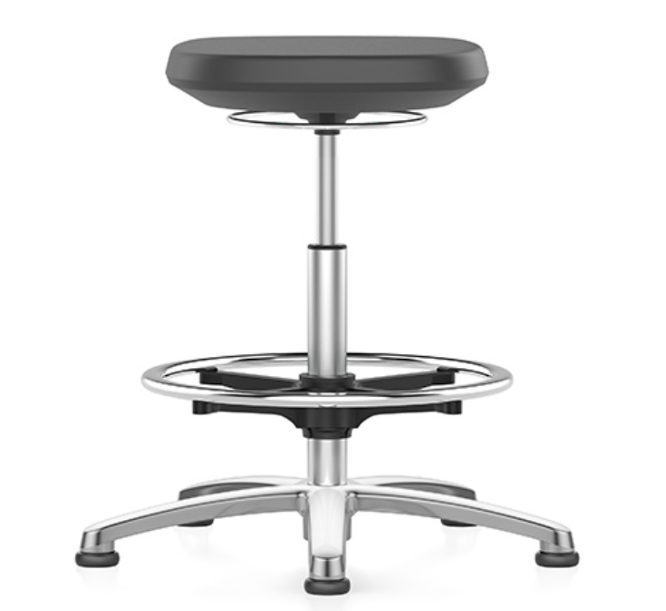
K-2 | Laboratorinė kėdė (žema be atlošo) | 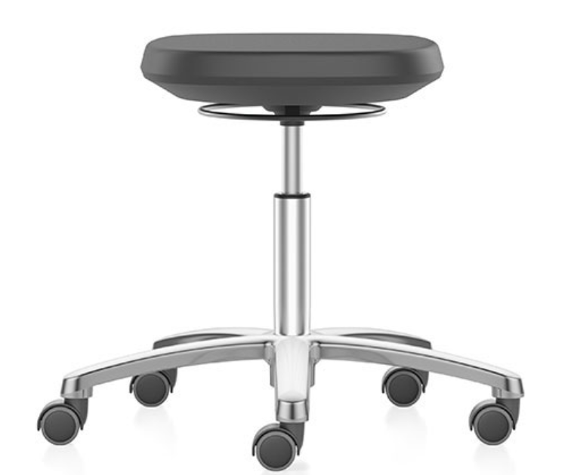
K-3 | Laboratorinė kėdė (aukšta su atlošu) | 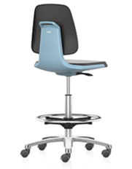
K-4 | Laboratorinė kėdė (žema su atlošu be porankių) | 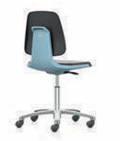
K-7 | Laboratorinė kėdė (reguliuojama) | 